CONOCIENDO LA “GÜE GÜI”
ACTIVIDAD 1: Mira el siguiente video.

https://www.youtube.com/watch?v=kRQkfDUwxxk
-Puedes buscarlo en YOUTUBE con el nombre de:

“Gue gui güe güi - Cuentilocuras –

Aprendizaje interactivo con recursos didácticos”

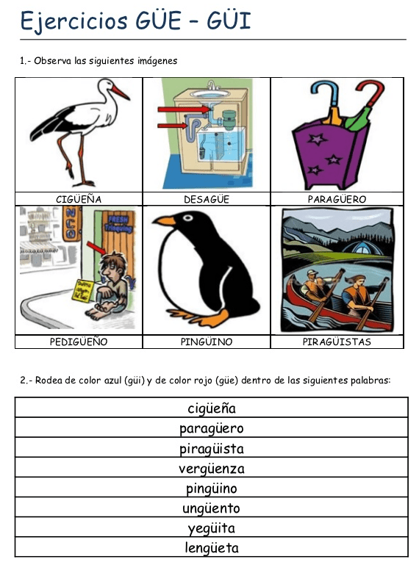

CONOCIENDO “GÜE GÜI”
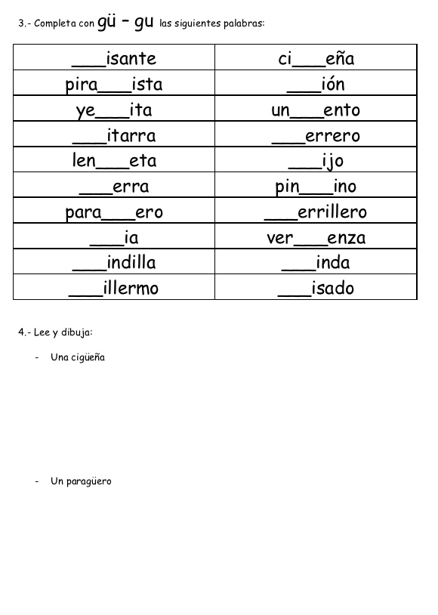

EXPERIMENTAR CON LA ESCRITURA
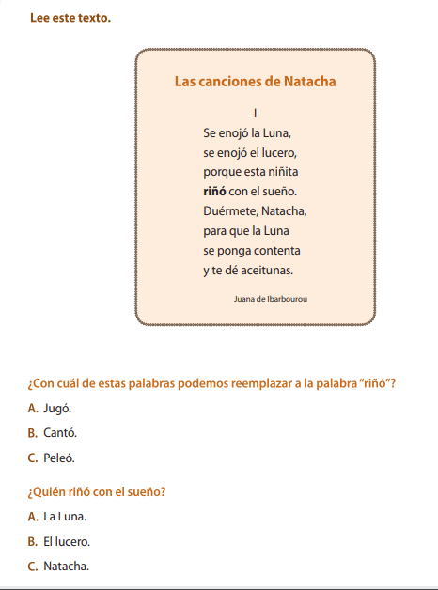

EXPERIMENTAR CON LA ESCRITURA
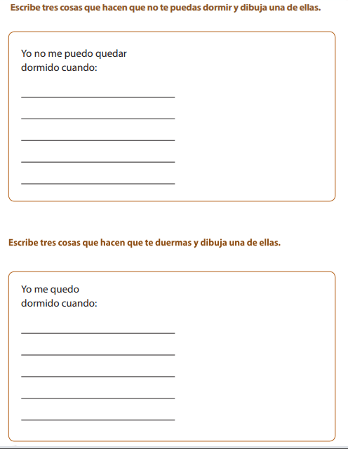

USO DEL LENGUAJE COTIDIANO PARA SECUENCIAR EVENTOS

- Tome un calendario y observe sus partes: días, semanas, meses y dibuja lo que más le llama la atención.

- Completa los días que faltan en el calendario de marzo y agrega eventos que ocurren en su vida personal o cotidiana.
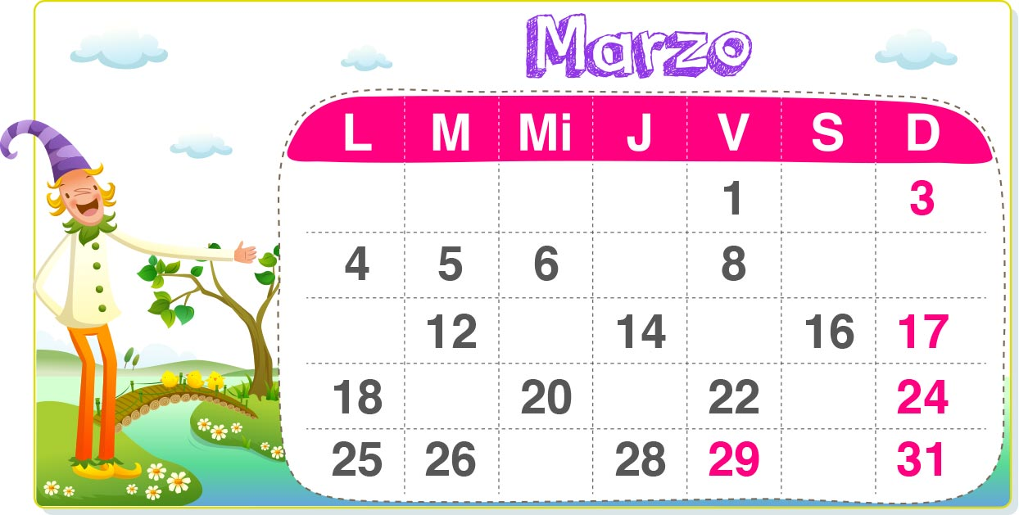

__________________________________________________________________________________

_______________________________________________________________________________________________

__________________________________________________________________________________________________

USO DEL LENGUAJE COTIDIANO PARA SECUENCIAR EVENTOS

- Da ejemplos de situaciones reales que suceden al amanecer, al mediodía y en la tarde y dibújalas o escríbelas donde corresponde.

- Completa las siguientes oraciones con las palabras al amanecer, al mediodía y en la tarde. Dibújalas abajo.

-Normalmente almuerzo ………………………………………………………………………………………………………………………………………….
-Me levanto ………………………………………………………………………………… para ir al colegio.
-Después de la once juego en mi patio hasta …………………………………………………………………………………….

USO DEL LENGUAJE COTIDIANO PARA SECUENCIAR EVENTOS

- Mira el calendario y busca la siguiente fecha: 4 de marzo del 2013.

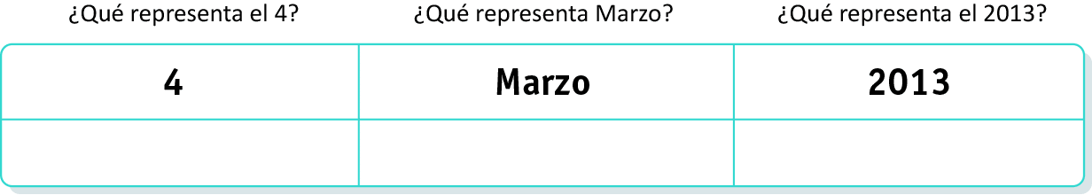

- Complete la siguiente tabla con el número de días que tiene cada mes del año, mirando su calendario.

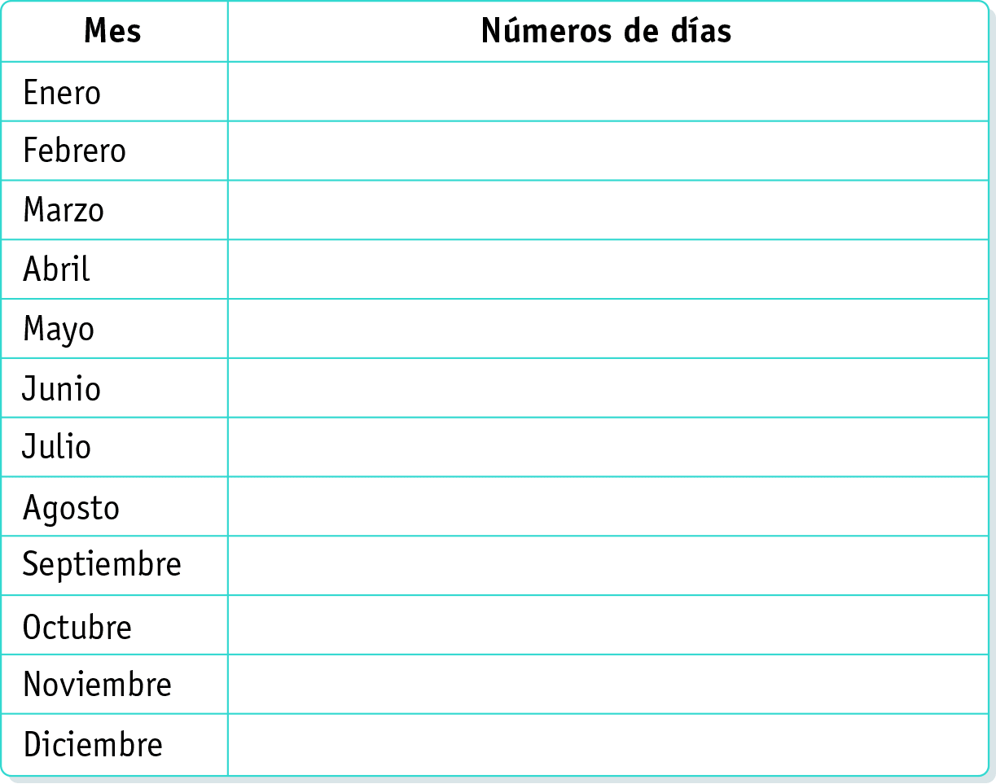

Elaborado por: Ministerio de Educación de Chile

